Общество с ограниченной ответственностью
'"Стройинжиниринг"'
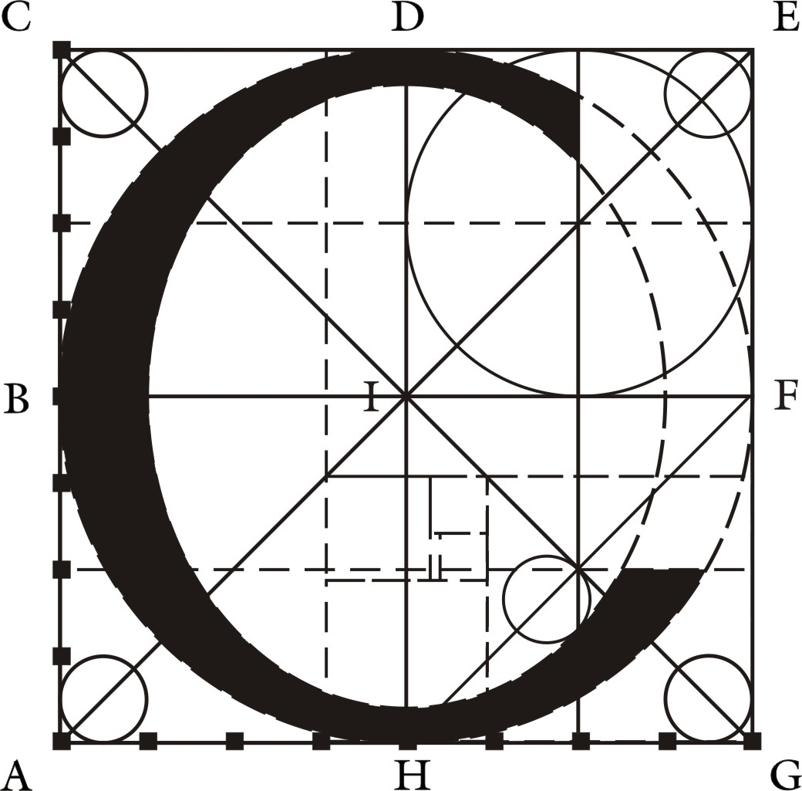

Челябинская обл., г. Магнитогорск

Проект планировки территории города Магнитогорска
в районе проезда Кирпичный

Основная часть проекта планировки территории

Положение об очередности планируемого развития территории

C-3488.01-24 ППТ

Директор ООО «Стройинжиниринг»____________/Долотихин С.А./

Заказчик _______________/ООО «УралЭнергоРесурс»/

06.2024
- Положение об очередности планируемого развития территории

Основание для разработки градостроительной документации: Постановление администрации г. Магнитогорска от 15.11.2023г №12073-П «О подготовке проекта планировки территории города Магнитогорска в районе проезда Кирпичный».

Основные цели и задачи, для достижения которых осуществляется подготовка документации по планировке территории: установление границ зон планируемого размещения объектов капитального строительства, определения характеристик и очередности планируемого развития территории. Размещение объектов капитального строительства №5,7,8,9 на плане на земельных участках с кадастровыми номерами 74:33:1308001:508, 74:33:1308001:500, вид разрешенного использования – производственная деятельность. Назначение проектируемых объектов – цеха металлоконструкций.

Административно территория относится к Орджоникидзевскому району. Проектируемая территория находится в градостроительной зоне ПК-2 «Производственно-коммунальных объектов I - II классов».
С западной, восточной и южной стороны проектируемой территории расположена территория ПАО «ММК», северной стороны – частная собственность. На проектируемой территории располагается существующая застройка - промышленные и коммунально-складские предприятия I- II класса опасности, требующие большегрузного или железнодорожного транспорта, промышленные и коммунально-складские предприятий III - V класса опасности.

Площадь проектируемой территории: 12,2620 га.

Красные линии проезда Кирпичный на данной территории проектирования, действующие и не подлежат изменению.
Линии регулирования застройки устанавливаются на расстоянии 3м от красных линий; за исключением линии регулирования застройки возле существующего объекта №2 (промышленное и коммунально-складское предприятие I- II класса опасности, требующее большегрузного или железнодорожного транспорта, промышленных и коммунально-складских предприятий III - V класса опасности), т.к. из-за сложившейся застройки линия регулирования застройки совпадает с красной линией.
Проектом планировки территории планируется размещение объектов капитального строительства: №5,7,8,9 на плане на земельных участках с кадастровыми номерами 74:33:1308001:508, 74:33:1308001:500, вид разрешенного использования – производственная деятельность. Назначение проектируемых объектов – цеха металлоконструкций.
Проектом планировки для проектируемых объектов устанавливается место допустимого размещения объекта по 3 м с каждой стороны от границ земельного участка в соответствии с ПЗиЗ города Магнитогорска (графически отображено на л.1 ППТ ГЧ);
Для существующих объектов капитального строительства место допустимого размещения и предельные параметры строительства при реконструкции устанавливается в соответствии с ПЗиЗ города Магнитогорска (графически не отображается).
Развитие территории планируется в одну очередь инвестиционного развития.

